Найти общее решение дифференциального уравнения

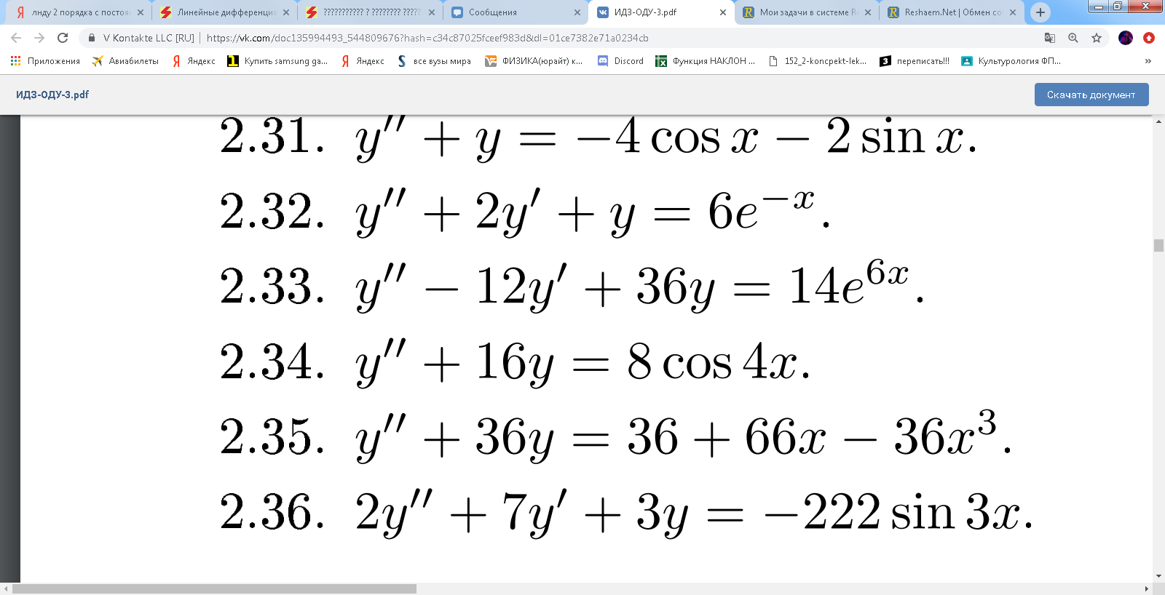

**Желательно подобно примеру**

